Перечень транспортных средств, признанных брошенными, разукомплектованными, бесхозяйными
дата выявления | адрес | марка/модель/гос. номер/цвет | срок добровольного/принудительного перемещения | фотоматериалы
14.05.2021 | Ул. Димитрова. 157 | Пежо  -  синий | 14.07.2021/ в соответствии с п. 4.1, 4.2 постановления № 36 от 29.01.2018 | 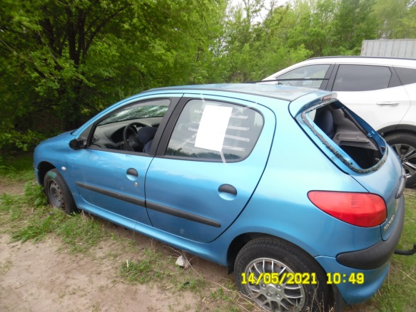 | 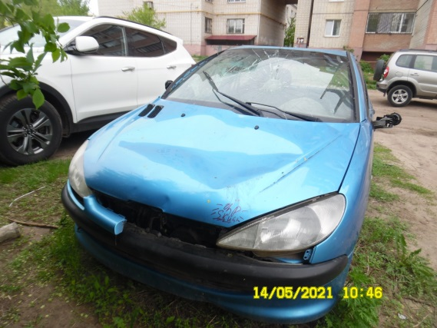
14.05.2021 | Ул. Ленинградская, 55а | ВАЗ 2115  С803УО 36  серебристый | 14.07.2021/ в соответствии с п. 4.1, 4.2 постановления № 36 от 29.01.2018 | 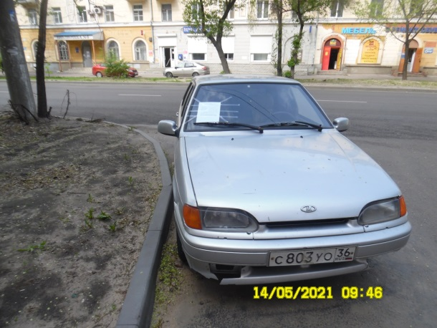 | 